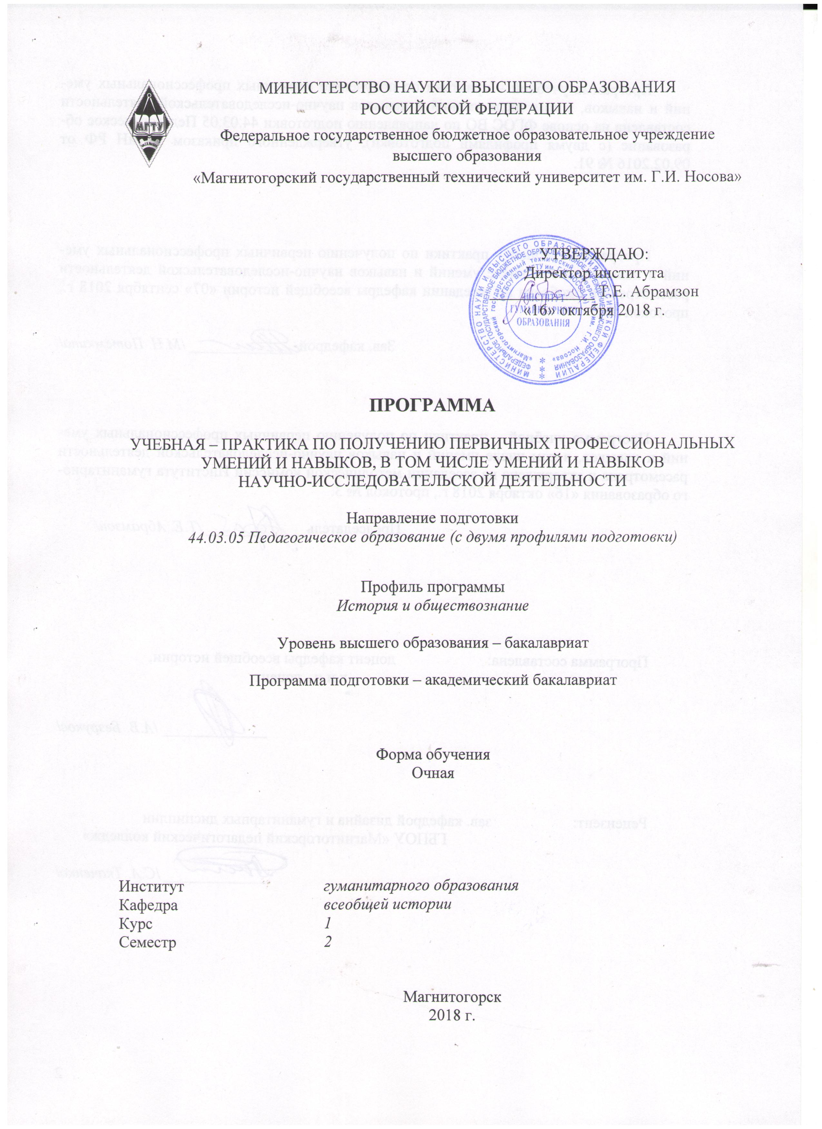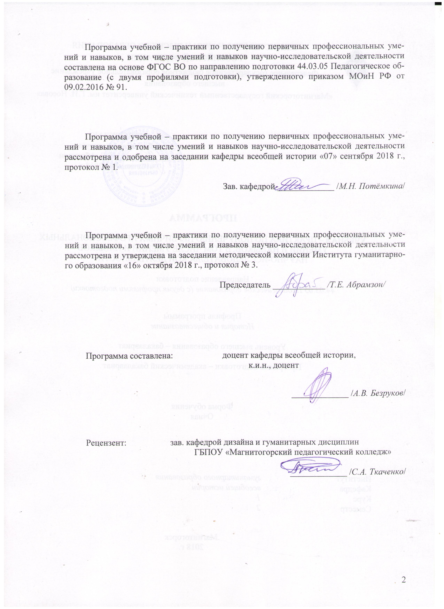

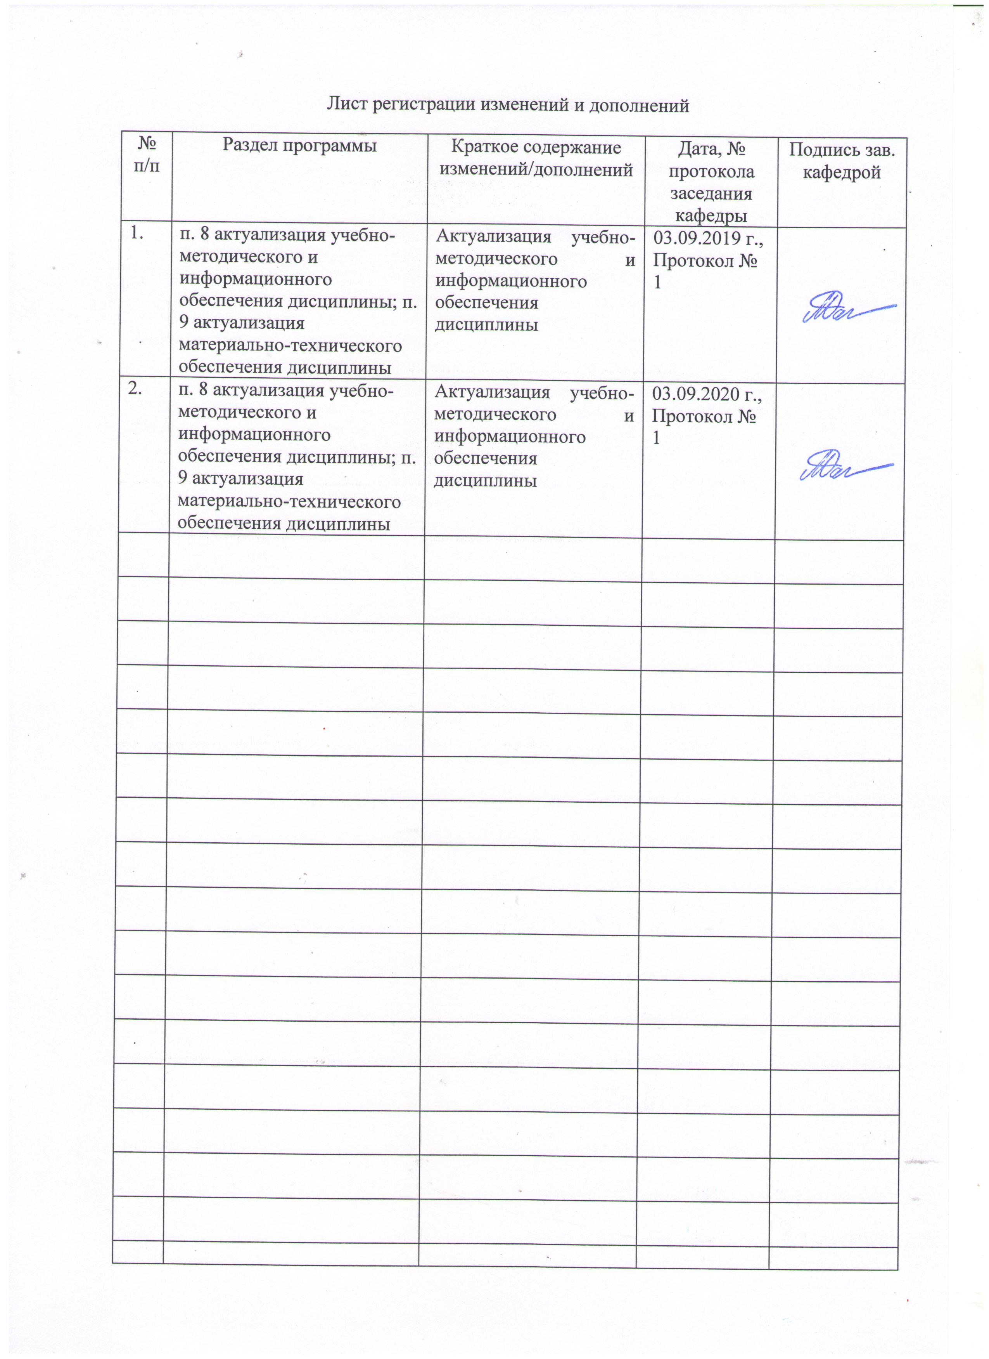

## 1. Цели учебной - практики по получению первичных профессиональных умений и навыков, в том числе первичных умений и навыков научно-исследовательской деятельности

1. Повышение профессионального мастерства обучающихся.

2. Подготовка квалифицированных молодых специалистов.

## 2. Задачи учебной - практики по получению первичных профессиональных умений и навыков, в том числе первичных умений и навыков научно-исследовательской деятельности

1) Формирование знаний учащихся о библиографической информации.

2) Формирование и закрепление основных навыков поиска, работы и оформления библиографической информации.

3) Обработка и обобщение всех материалов и сведений, полученных в результате выполняемых работ.

5) Закрепление умений и навыков самостоятельной работы учащихся с библиографической информацией.

6) Формирование умения решать исследовательские задачи.

## 3. Место учебной - практики по получению первичных профессиональных умений и навыков, в том числе первичных умений и навыков научно-исследовательской деятельности в структуре образовательной программы

Для прохождения практики необходимы знания, умения и навыки, сформированные в результате изучения таких дисциплин как «История», «Вспомогательные исторические дисциплины», «История древнего мира» и др., которые позволяют студентам видеть исторический контекст исследуемого материала, расставлять правильно акценты в поиске информации и грамотном оформлении библиографических описаний.

Знания, умения и навыки, полученные в процессе прохождении практики*,* будут необходимы для самостоятельной работы студентов и сдачи промежуточной аттестации.

## 4. Место проведения учебной - практики по получению первичных профессиональных умений и навыков, в том числе первичных умений и навыков научно-исследовательской деятельности

Практика проводится на базе ФГБОУ ВОиН «Магнитогорский государственный технический университет им. Г.И.Носова».

Способ проведения практики*: стационарная*

По способу организации проведения практика является рассеянная.

В результате прохождения учебной практики по получению первичных профессиональных умений и навыков у обучающего, должны быть сформированы следующие компетенции:

| Структурный  элемент  компетенции | Планируемые результаты обучения |
| --- | --- |
| **ПК- 6 - готовностью к взаимодействию с участниками образовательного процесса** | |
| Знать | Способы, методы, цели и задачи эффективного взаимодействия со всеми участниками образовательного процесса |
| Уметь | Эффективно взаимодействовать со всеми участниками образовательного процесса |
| Владеть | Навыками эффективного взаимодействия со всеми участниками образовательного процесса |
| **ПК -7-способностью организовывать сотрудничество обучающихся, поддерживать активность и инициативность, самостоятельность обучающихся, развивать их творческие способности** | |
| Знать | Методы и средства организации сотрудничества обучающихся, поддержания их активности и инициативности, самостоятельности, развития их творческих способностей |
| Уметь | Организовывать сотрудничество обучающихся, поддерживать активность и инициативность, самостоятельность обучающихся, развивать их творческие способности |
| Владеть | Навыками организации сотрудничества обучающихся, поддержания их активности и инициативности, самостоятельности, развития их творческих способностей |
| **ПК-12 способностью руководить учебно-исследовательской деятельностью обучающихся** | |
| Знать | Основные представления о деятельности обучающихся в области учебно- исследовательской деятельности, методах организации и обучающихся в проектов гуманитарных знаний |
| Уметь | Оценивать качество проектов учебно-исследовательской; деятельности обучающихся |
| Владеть | Базовыми представлениями о принципах организации учебно-исследовательской деятельностью обучающихся |

## 6 Структура и содержание *учебной практики по получению первичных профессиональных умений и навыков*

Общая трудоемкость практики составляет _3 зачетных единиц, _108__ акад. часов, в том числе:

– контактная работа _3,7__ акад. часов;

– самостоятельная работа __104,3_ акад. часов.

| №  п/п | Разделы (этапы) и содержание практики | Виды работ на практике,  включая самостоятельную работу | Код и структурный элемент компетенции |
| --- | --- | --- | --- |
| 1 | Подготовительный. | На данном этапе проводится установочная конференция, на которой разъясняются цели проведения практики, обсуждаются организационные моменты. | *ПК-6 – ув*  *ПК-7 – зув*  *ПК-12 УВ* |
| 2 | Научно-исследовательский. | На данном этапе студенты занимаются поиском, классификацией и оформлением библиографической информации с использованием электронных и библиотечных ресурсов. Составляют библиографическое описание по предложенной теме. | ПК-6 – зув  ПК-7 – зув  ПК-12 УВ |
| 3 | Контрольно-проверочный. | Данный этап связан с проверкой, корректировкой и оцениванием результатов реализации проекта по изучению предложенной темы. | ПК-6 – зув  ПК-7 – зув  ПК-12 ЗУВ |

# **7 Оценочные средства для проведения промежуточной аттестации по** *учебной практики по получению первичных профессиональных умений и навыков*

# Вид аттестации по итогам практики – зачет с оценкой, который проводится в форме составления, оформления и защиты отчетной документации.

# Обязательной формой отчетности практиканта является письменный/печатный отчет.

# Отметка «зачтено» ставится в том случае, если магистрант:

# - выполнил требования практики в соответствии с программой;

# - предоставил руководителю практики всю необходимую документацию;

# - осуществил защиту отчетной документации.

# По итогам промежуточной аттестации выставляются оценки «отлично», «хорошо», «удовлетворительно», «неудовлетворительно».

# Критерии оценки учебной практики

# «Отлично» – программа практики реализована в полном объеме, преобладают отличные оценки за выполнение заданий руководителя практики, отчетная документация выполнена качественно и в полном объеме, представлена в указанные сроки;

# «Хорошо» – в основном, задачи практики достигнуты, преобладают хорошие оценки, отчетная документация грамотно оформлена, представлена в полном объеме, но с незначительными замечаниями;

# «Удовлетворительно» – программа практики реализована не в полном объеме, не все виды заданий выполнены, оценки – удовлетворительные, отчетная документация предъявлена не полностью и низкого качества;

# «Неудовлетворительно» – программа не выполнена, отчетная документация не предоставлена.

## 8. Учебно-методическое и информационное обеспечение учебной - практики по получению первичных профессиональных умений и навыков, в том числе первичных умений и навыков научно-исследовательской деятельности

|  |
| --- |
| **а) Основная литература:** |
| 1. Чернова, Н. В. Вспомогательные исторические дисциплины : учебно- методическое пособие / Н. В. Чернова ; МГТУ. - Магнитогорск : МГТУ, 2016. - 1 электрон. опт. диск (CD-ROM). - Загл. с титул. экрана. - URL: [https://magtu.informsystema.ru/uploader/fileUpload? name=2498.pdf&show=dcatalogues/1/1130271/2498.pdf&view=true](https://magtu.informsystema.ru/uploader/fileUpload?%20name=2498.pdf&show=dcatalogues/1/1130271/2498.pdf&view=true). - Макрообъект. - Текст : электронный. - Сведения доступны также на CD- ROM  2. Дорожкин, А. Г. Отечественная история в ракурсе проблем источниковедения : практикум / А. Г. Дорожкин, О. Ю. Стародубова ; МГТУ. - Магнитогорск : МГТУ, 2017. - 1 электрон. опт. диск (CD-ROM). - Загл. с титул. экрана. - URL: [https://magtu.informsystema.ru/uploader/fileUpload? name=3064.pdf&show=dcatalogues/1/1135073/3064.pdf&view=true](https://magtu.informsystema.ru/uploader/fileUpload?%20name=3064.pdf&show=dcatalogues/1/1135073/3064.pdf&view=true). - Макрообъект. - Текст : электронный. - Сведения доступны также на CD- ROM. |
|  |
| **б) Дополнительная литература:** |
| 1. Антоненко, Ю. С. Учебная - практика по получению первичных профессиональных умений и навыков (музейная практика) : учебно-методическое пособие / Ю. С. Антоненко, В. В. Ячменева ; МГТУ. - Магнитогорск : МГТУ, 2018. - 1 электрон. опт. диск (CD-ROM). - Загл. с титул. экрана. - URL: [https://magtu.informsystema.ru/uploader/fileUpload? name=3699.pdf&show=dcatalogues/1/1527546/3699.pdf&view=true](https://magtu.informsystema.ru/uploader/fileUpload?%20name=3699.pdf&show=dcatalogues/1/1527546/3699.pdf&view=true). - Макрообъект. - Текст : электронный. - Сведения доступны также на CD- ROM.  2. Дорожкин, А. Г. Отечественная история в ракурсе проблем источниковедения : учебное пособие / А. Г. Дорожкин, О. Ю. Стародубова ; МГТУ. - Магнитогорск : МГТУ, 2018. - 1 электрон. опт. диск (CD-ROM). - Загл. с титул. экрана. - URL: [https://magtu.informsystema.ru/uploader/fileUpload? name=3558.pdf&show=dcatalogues/1/1515208/3558.pdf&view=true](https://magtu.informsystema.ru/uploader/fileUpload?%20name=3558.pdf&show=dcatalogues/1/1515208/3558.pdf&view=true). - Макрообъект. - Текст : электронный. - Сведения доступны также на CD- ROM.  3. Макарова, А. К. Архивоведение / Макарова А. К.; МГТУ. - Магнитогорск : [Издательство МГТУ], 2015. - 146 с. - Библиогр.: с. 142-146. - URL: [https://magtu.informsystema.ru/uploader/fileUpload? name=3435.pdf&show=dcatalogues/1/1209678/3435.pdf&view=true](https://magtu.informsystema.ru/uploader/fileUpload?%20name=3435.pdf&show=dcatalogues/1/1209678/3435.pdf&view=true). - Макрообъект. - Текст : электронный. - ISBN 978-5-9967-0676-1. - Имеется печатный аналог. |

**В)** **Учебно-методические рекомендации для обеспечения самостоятельной работы студентов на практике.**

**Приложение 1.**

**Программное обеспечение** и **Интернет-ресурсы:**

|  |  |  |
| --- | --- | --- |
| Наименование ПО | № договора | Срок действия лицензии |
| MS Windows 7 | Д-1227 от 08.10.2018  Д-757-17 от 27.06.2017 Д-593-16 от 20.05.2016 | 11.10.2021  27.07.2018  20.05.2017 |
| MS Office 2007 | № 135 от 17.09.2007 | бессрочно |
| FAR Manager | свободно распространяемое ПО | бессрочно |
| 7Zip | свободно распространяемое | бессрочно |

1. **г) Интернет-ресурсы:**
2. Национальная информационно-аналитическая система – Российский индекс научного цитирования (РИНЦ) URL: <https://elibrary.ru/project_risc.asp>
3. Электронная база периодических изданий East View Information Services, ООО «ИВИС» <https://dlib.eastview.com/>
4. Поисковая система Академия Google (Google Scholar) URL: <https://scholar.google.ru/>
5. Информационная система - Единое окно доступа к информационным ресурсам URL: <http://window.edu.ru/>
6. Российская Государственная библиотека. Каталоги <https://www.rsl.ru/ru/4readers/catalogues/>
7. Электронные ресурсы библиотеки МГТУ им. Г.И. Носова <http://magtu.ru:8085/marcweb2/Default.asp>
8. Университетская информационная система РОССИЯ <https://uisrussia.msu.ru>
9. Международная наукометрическая реферативная и полнотекстовая база данных научных изданий «Web of science» <http://webofscience.com>
10. Международная реферативная и полнотекстовая справочная база данных научных изданий «Scopus» <http://scopus.com>
11. Международная база полнотекстовых журналов Springer Journals <http://link.springer.com/>
12. Международная база справочных изданий по всем отраслям знаний SpringerReference <http://www.springer.com/references>

**9 Материально-техническое обеспечение преддипломной практики**

| Тип и название аудитории | Оснащение аудитории |
| --- | --- |
| Учебные аудитории для проведения практических занятий, групповых и индивидуальных консультаций, текущего контроля и промежуточной аттестации | **Доска, мультимедийный проектор, экран** |
| Учебные аудитории для выполнения дипломного проектирования, помещения для самостоятельной работы обучающихся | **Персональные компьютеры с пакетом MS Office, выходом в Интернет и с доступом в электронную информационно-образовательную среду университета** |
| Помещение для хранения и профилактического обслуживания учебного оборудования | **Стеллажи, сейфы для хранения учебного оборудования**  **Инструменты для ремонта лабораторного оборудования** |

**Приложение 1.**

**Учебно-методические рекомендации для обеспечения самостоятельной работы студентов на учебной практике**

Подготовка отчета выполняется обучающимся самостоятельно под руководством преподавателя. При написании отчета обучающийся должен показать свое умение работать с историческими и иными источниками, а также возможность систематизировать и анализировать фактический материал и самостоятельно творчески его осмысливать.

Содержание отчета определяется индивидуальным заданием, выданным руководителем практики. В процессе написания отчета обучающийся должен разобраться в теоретических вопросах избранной темы, самостоятельно проанализировать практический материал, разобрать и обосновать практические предложения.

Виды отчетной документации по практике

Содержание отчета должно включать следующие разделы:

1. Титульный лист, оформленного соответствующим образом.

2. Библиографический список по теме, оформленный в соответствии с ГОСТ.

3. Анализ библиографической информации, оформленный по требованиям.

4. Электронного варианта материалов.

5. Все материалы помещаются в отдельную папку.

**Обязанности руководителя практики от кафедры**

Не позднее установленного срока до начала практики предоставляет в деканат личные заявления студентов для формирования приказа о допуске к практике.

• Перед направлением на практику проводит организационное собрание всех студентов, на котором обязан ознакомить их с приказом ректора о допуске к практике, выдать студентам дневник практики, ознакомить с методическими рекомендациями и провести инструктаж по ТБ.

• Устанавливает связь с кураторами практики и заранее готовит письмо с указанием сроков, списочного состава студентов, направляемых в организацию на практику, и передаёт его куратору.

• Оказывает кураторам необходимую методическую помощь в организации и проведении практики.

• Обеспечивает контроль за проведением инструктажа с практикантами по технике безопасности и охране труда.

• Осуществляет контроль за соблюдением сроков практики и её содержанием.

• В обязательном порядке посещает базы практики, занятия практикантов.

• Осуществляет контроль за своевременностью предоставления отчёта по практике студентами, соответствием задания и содержания отчёта по практике.

• По окончании практики проводит приём зачета по практике в соответствии с графиком.

• По результатам практики составляет аналитический отчёт по практике и предоставляет его заведующему кафедрой.

**Обязанности студента**

Студент при прохождении практики обязан:

• Пройти практику в указанные учебным графиком сроки в соответствии с приказом ректора.

• Полностью выполнять задания, предусмотренные программой практики, проявлять нужную инициативу и творческое отношение к делу.

• Подчиняться правилам внутреннего распорядка, действующим на предприятии, в учреждении, организации, в котором проходит практику, изучить и строго соблюдать правила охраны труда и техники безопасности.

• В случае пропуска рабочего времени обязан предоставить подтверждающий документ, который приобщается к отчёту.

• Своевременно и точно выполнять все указания руководителя практики от кафедры и куратора.

• Вести дневник практики, в котором фиксируются все виды работ, выполняемые в течение рабочего дня.

• Представлять руководителю практики от кафедры отчётную документацию о выполнении программы практики и характеристику, подтверждающую прохождение практики за подписью куратора практики на бланке предприятия с оценкой за проделанную работу до итогового зачета.